泉州师范学院第二附属小学隆重举行揭牌仪式
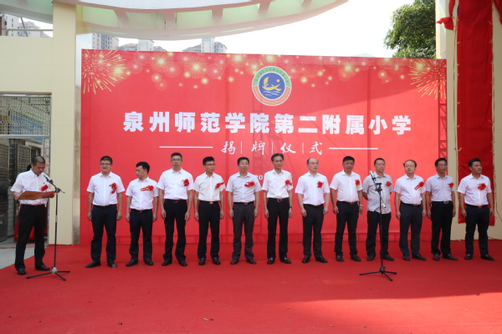
9月10日上午，泉州师范学院第二附属小学揭牌仪式隆重举行。泉州师范学院党委书记朱世泽、丰泽区委书记黄景春、泉州师范学院副校长杨晓翔、区委常委苏延辉、区人大副主任林世川、区政府副区长邱朝阳、区政协副处级干部王远曦等领导出席，参加仪式的还有区教育局等区直相关部门，泉州师院党政办、宣传部、发展规划处、教务处、教育科学学院等部门负责人，东海街道主要负责同志，东海中学、丰泽区第四中心小学等学校校长，泉州师范学院第二附属小学家长代表和社会各界朋友，泉州师范学院第二附属小学行政班子，以及师生代表等共百余人。揭牌仪式由区政府副区长邱朝阳主持。校党委书记朱世泽和区委书记黄景春共同为泉州师范学院第二附属小学揭牌。
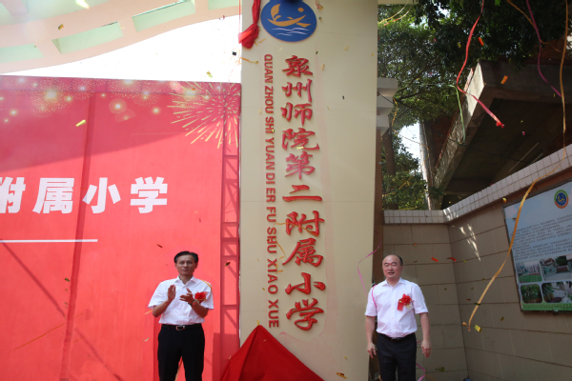
杨晓翔代表泉州师范学院致辞指出，学校长期秉持“植根泉州 服务泉州”的办学定位，坚持走“以服务求支持，以贡献谋发展”的发展道路，主动服务泉州经济社会发展。第二附小挂牌成立，不仅是深化校际战略合作和探索合作模式改革的重要内容，也是积极履行社会职责、服务区域教育发展的重要举措。泉州师院正全面掀起“二次创业”热潮，努力创建多科性大学。第二附小是学校的“重要组成部分”，学校将充分发挥学科专业和人才资源优势，与丰泽区政府、社会各界携手共同把第二附小打造成特色鲜明、质量优良的学校，成为泉州师范学院一张新的名片，成为丰泽区乃至泉州市的优质教育品牌。
苏延辉代表丰泽区政府讲话说，泉州师范学院第二附属小学挂牌成立是丰泽区教育补短板树标杆的又一大事、喜事。这是泉州师范学院与丰泽区加强校际联系、深化战略合作的重要成果，是双方深化教育综合改革、推进教育内涵发展的重要举措。他指出第二附小的发展正是丰泽区教育发展的标杆和高位优质均衡发展的美丽缩影。他希望第二附小牢记使命，肩负使命，不辱使命，充分利用丰泽区优质扩容、实施‘五名’工程，提升办学内涵的机遇，补短板、树标杆，高点定位，谋划长远，做精管理，做细品牌，坚定不移走内涵发展、特色发展、优质发展之路，真正把学校办出品牌、办出成效，为丰泽教育事业谱写崭新篇章。
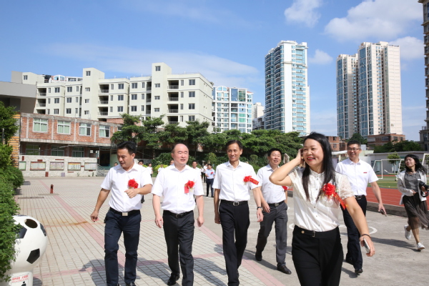
揭牌仪式结束后，全体与会领导和嘉宾在泉州师范学院第二附属小学校长洪丽菊陪同下，参观第二附小校园，以及我校派驻业务校长和专家的工作室，并听取他们对第二附小未来发展的工作设想。
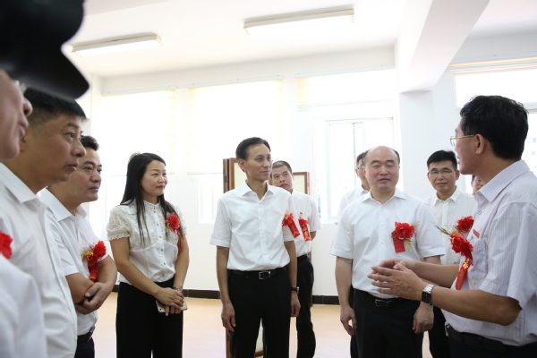
据悉，泉州师范学院第二附属小学创建于1951年，是一所文化底蕴积淀深厚的书香学府。与泉州师范学院隔街相望，服务片区包含东梅、后埔、滨城三个社区。随着泉州城市东移，片区内购房入户生源剧增，学校容量严重不足。目前，学校第二期25亩扩建正在建设中，预计2020年部分可投入使用，扩建后将可容纳48个班。
（发展规划处）
原文链接：
http://www.qztc.edu.cn/xcb/2018/0917/c1836a223524/page.htm

